**2023年9月19日今日动态**

今天是星期四，下雨，共有22位小朋友来园，其中**丁秋铭、梁佳硕、褚浩宸、顾羽汐、顾晨怡**请病假。

**一、观察记录：**

观察了幼儿在园从入园到中午午睡的一日活动情况，具体情况看以下表格。

|  |  |  |  |  |  |  |  |  |
| --- | --- | --- | --- | --- | --- | --- | --- | --- |
| 序号 | 姓名 | 打招呼 | 早点 | 午餐（√吃光⭕剩） | | | | 午睡  （√12:45前睡着） |
| 饭 | 菜 | 汤 | 习惯 |
| 1 | 张梓祎 | √ | √ | √ | √ | √ | √ | √哭闹，13:40睡 |
| 2 | 丁秋铭 | 请假 |  |  |  |  |  |  |
| 3 | 吴燚 | √主动 | √ | √ | √ | √ | × | √ |
| 4 | 梁佳硕 | 请假 |  |  |  |  |  |  |
| 5 | 金文哲 | √ | √ | √ | 2 | √ | √ | × |
| 6 | 刘政勋 | √主动 | √ | √ | 2 | √ | √ | √ |
| 7 | 张铭昊 | √主动 | √ | √ | √ | √ | 玩菜 | √ |
| 8 | 熊梓轩 | √ | √ | √ | √ | ⭕ | √ | 13:10睡 |
| 9 | 程诺 | √ | √ | √ | √ |  | 喂菜 | √ |
| 10 | 孙思淼 | √主动 | √ | √ | √ | √ | × | √13:15醒 |
| 11 | 官同羽 | √ | √ | √ | √ | √ | √ | √ |
| 12 | 褚浩宸 | 请假 |  |  |  |  |  |  |
| 13 | 赵奕承 | √ | √ | √ | √ | √ | √ | √ |
| 14 | 徐燃 | √ | √ | ⭕ | ⭕ | √ | √ | √ |
| 15 | 郭静悠 | √主动 | √ | √ | 2 | √ | √ | √ |
| 16 | 夏一心 | √ | √ | √ | √ | √ | √ | √ |
| 17 | 殷颂惜 | √主动 | √ | √ | √ | √ | 喂 | √ |
| 18 | 顾语汐 | 请假 |  |  |  |  |  |  |
| 19 | 顾晨怡 | 请假 |  |  |  |  |  |  |
| 20 | 易筱曦 | √ | √ | √ | √ | √ | 喂 | √ |
| 21 | 王婉苏 | √ | √ | √ | 2 | √ | × | √ |
| 22 | 徐旻玥 | √ | √ | √ | 2 | √ | √ | √13:15醒 |
| 23 | 汪雪婷 | √ | √ | √ | √ | √ | 喂 | √13:30醒 |
| 24 | 张竹青 | √ | √ | √ | 2 | √ | √ | √13:30醒 |
| 25 | 蔡娅宁 | √ | √ | √ | √ | √ | √ | √ |

**（1）早点**

今日的早点是牛奶、奥利奥饼干、海盐饼干、麻薯。

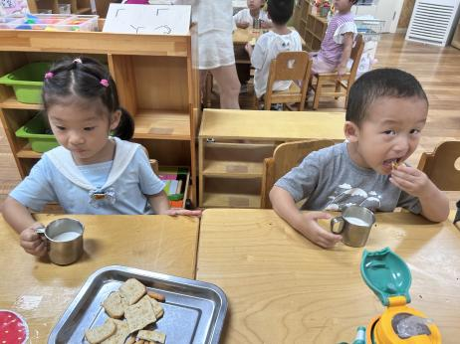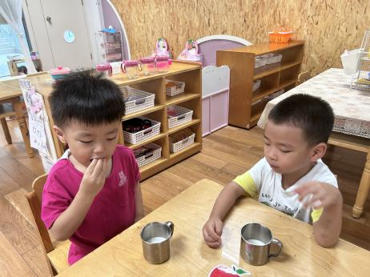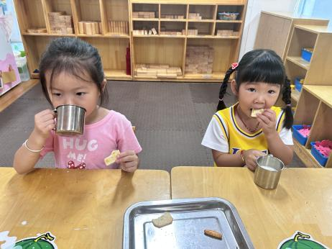

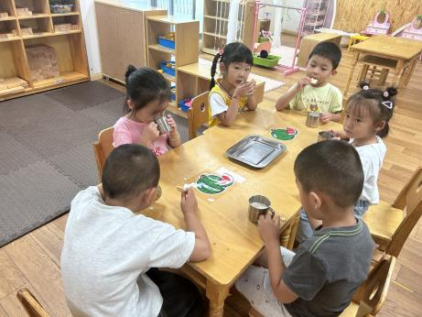

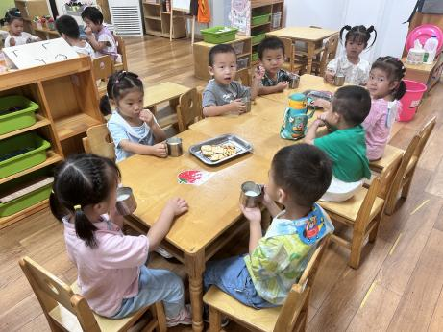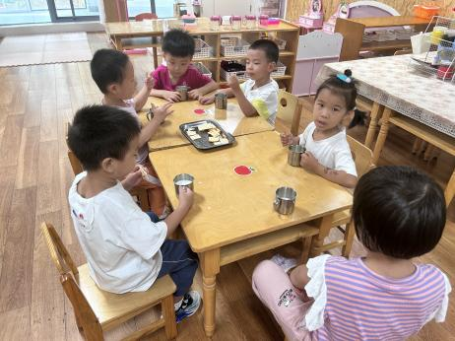

**（2）午餐**

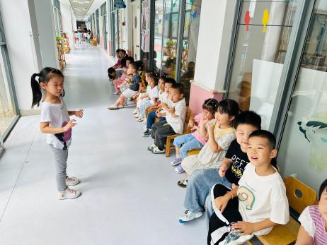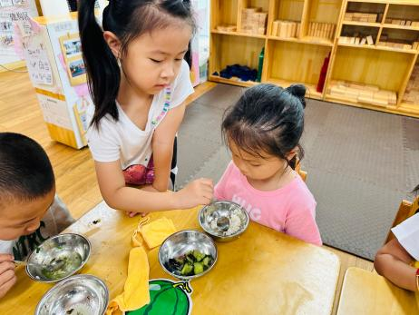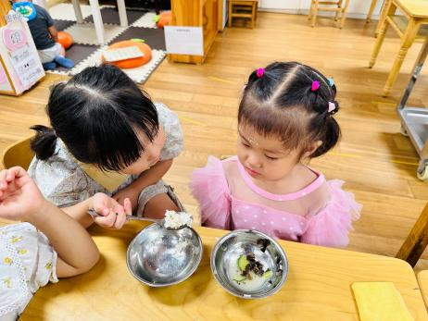今天的午餐是藜麦饭、木耳炒黄瓜、基围虾、鸡毛菜菌菇汤

**二、集体活动：半日活动《和哥哥姐姐一起玩》**

本次活动主要分为“送礼物”、“共玩手指游戏”、“欣赏表演”、“一起户外”四个“大带小”系列游戏。在活动中，大班的哥哥姐姐带领我们小班的弟弟妹妹一起完成这些游戏活动，他们要跟我们小班宝宝讲解活动的一些规则、在游戏过程中照顾我们弟弟妹妹。本次活动将有助于激发和提高小班幼儿与人交往的兴趣和能力，感受被帮助的快乐，体验上幼儿园的愉悦感，逐步适应幼儿园的生活。。

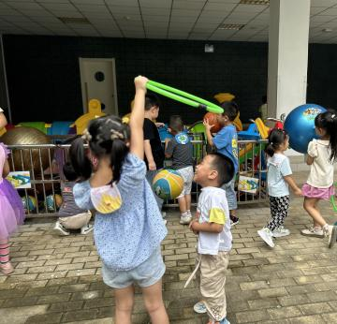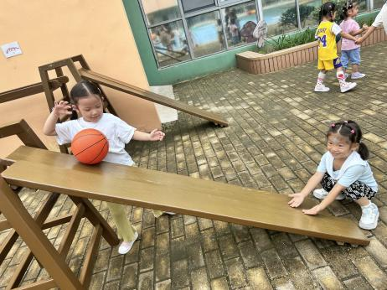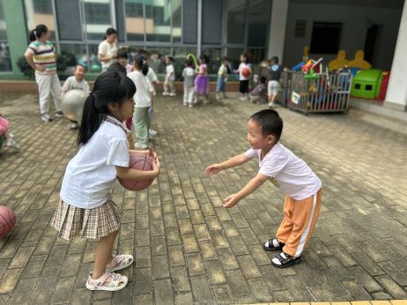

弟弟向上抛 准备接球 我准备接着啦

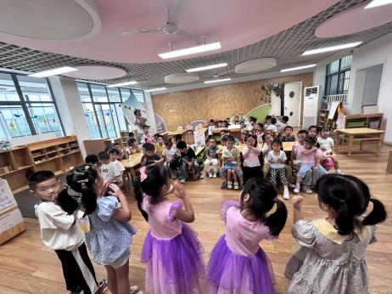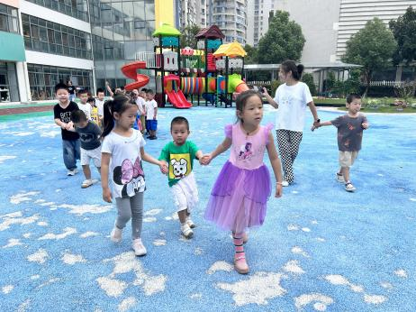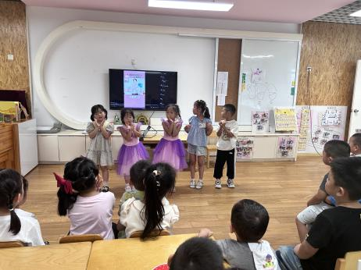

姐姐拉着我排队去户外 哥哥姐姐真厉害 我们一起学

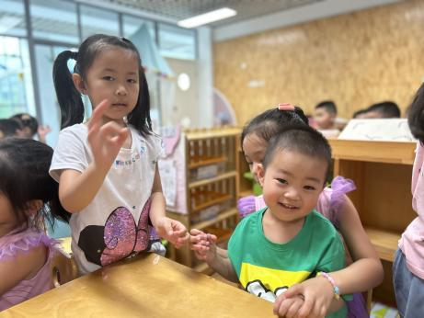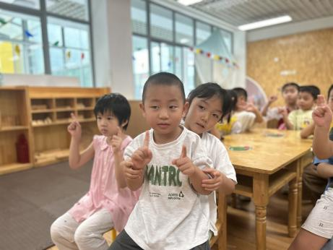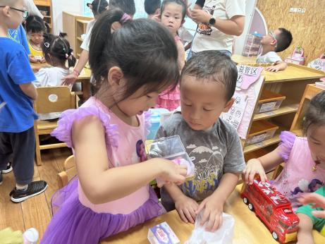

和姐姐一起玩真是太开心啦 谢谢姐姐送的礼物 姐姐教我玩手指游戏

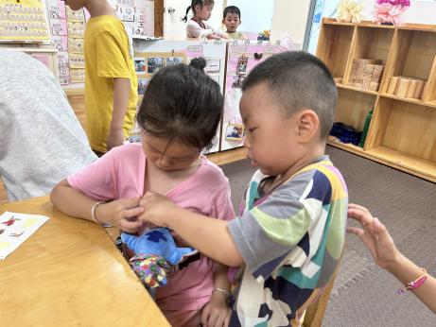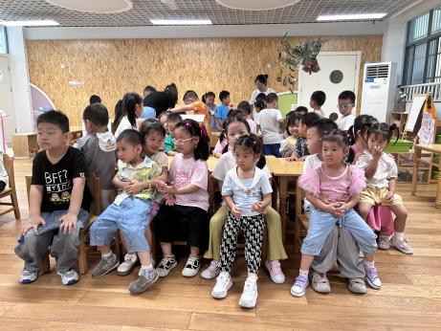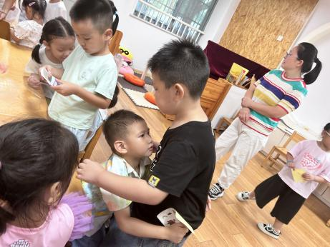

我们准备好啦 哥哥帮我把礼物戴身上 我和哥哥抱抱

**四、家园配合**

1.集体的生活让孩子们接触到不同的病菌，抵抗能力差的孩子就容易引起感冒，秋季更是小朋友感冒、咳嗽多发季节。家长们可以从这些方面增强孩子的抵抗力：

（1）不过早地穿上太多、太厚的衣服

（2）养成良好的生活作息习惯及卫生习惯，作息最好和幼儿园同步

（3）增强体育锻炼，晚饭后可以适当消食

（4）多喝水、及时擦汗

（5）膳食均衡，尤其是孩子不爱吃的蔬菜更要鼓励、督促。

2.我们的入园时间是8:00-8:10，晚入园或者请假的小朋友请在当天8:00前告知老师